Marktconsultatie

Masterplanning

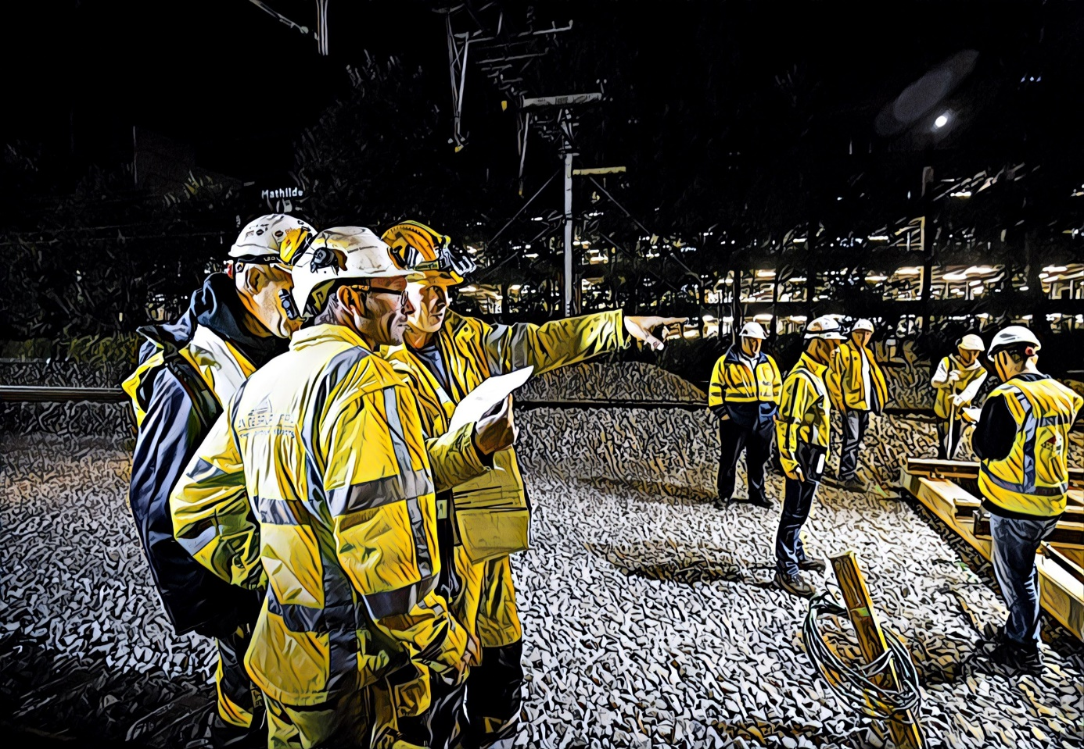

Versie | 1.0
Datum | Mei 2021
Status | Definitief
TN kenmerk | 310306


Inhoudsopgave
1 Inzicht in het Masterplanningsproces 3
1.1 Doel van de marktconsultatie 3
2 Procedure van de marktconsultatie 4
2.1 Wij zoeken uw ideeën en inzichten! 4
2.2 Procedure 4
2.3 Planning 5
2.4 Contact 5
2.5 Meld u nu aan! 5
2.6 Open en eerlijk 5

Inzicht in het Masterplanningsproces
Elke dag maakt ProRail vervoer mogelijk voor een miljoen reizigers en meer dan 100.000 ton goederen en dat over ruim 7.000 kilometer van ons spoor. Daarmee verbinden wij mensen, steden en bedrijven en maken wij aangenaam reizen en duurzaam vervoer mogelijk. Dit is onze missie en die vervullen wij al ruim 180 jaar! Maar mobiliteit verandert en ProRail ontwikkelt mee.

Belangrijk onderdeel in deze ontwikkeling is het Masterplanproces en het daaruit voortvloeiende Masterplan. In het Masterplanproces worden alle werkzaamheden binnen functiehandhaving, functiewijziging én omgevingswerken aan het spoor meerjarig (2 tot 7 jaar vooruit) integraal én in samenhang gepland (excl. Klein Onderhoud en Storingsherstel dat via PGO contractering is belegd). Het resultaat, het Masterplan, is het meerjarig portfolio van geplande werkzaamheden aan het spoor.

Doel van de marktconsultatie
In deze marktconsultatie geven wij u inzicht in het Masterplan 2023 met een doorkijk tot 2027. Met het Masterplan krijgt u een beter inzicht in de projectportfolio van ProRail voor de komende jaren en hoe wij dat opbouwen.
Daarnaast willen wij met u in een aantal interactieve verdiepingssessies inzoomen op een aantal thema’s die spelen rondom het masterplanproces. Doel van deze gesprekken is om meer inzicht te krijgen en te geven in de keuzes, belangen en afwegingen die meegenomen zijn en/of moeten worden bij het samenstellen van het Masterplan.

Procedure van de marktconsultatie

Wij zoeken uw ideeën en inzichten!
In het eerste deel van het programma staat het masterplan voor de komende jaren centraal. Wij lichten het masterplan toe, geven een vooruitblik op de marktvolumes en de projectportfolio voor de komende jaren en nemen u mee in de wijze waarop ProRail het werk clustert tot projecten.

Het tweede deel van het programma bestaat uit een interactieve verdiepingssessie met als thema hoe we de productiegroei mogelijk kunnen maken. Aan de hand van vragen en stellingen hopen wij met u het gesprek te kunnen aangaan en op die manier uw ideeën en inzichten te vernemen.

Procedure
Deze marktconsultatie is gepubliceerd op (onder andere) TenderNed als open marktconsultatie. Dit houdt in dat alle partijen in de markt de gelegenheid krijgen deel te nemen.

Voor deze marktconsultatie is een plenaire bijeenkomst georganiseerd waar alle geïnteresseerde partijen aanwezig kunnen zijn en waar men gezamenlijk met ProRail het gesprek kan voeren over de thema’s of vragen die bij ProRail en u spelen.

De bijeenkomst vindt online plaats op dinsdag 18 mei 2021 van 15.00 uur te 17.00 uur. De save the date is inmiddels verstuurd en u ontvangt van ons nog een officiële uitnodiging met daarin informatie over het masterplan en de link om in te loggen.

Van de bijeenkomst wordt een verslag gemaakt waarin de belangrijkste conclusies worden vastgelegd. In dit verslag wordt geen concurrentiegevoelige informatie gedeeld. Dit document wordt na afloop met alle deelnemers gedeeld en zal - indien van toepassing - ter informatie worden bijgevoegd aan het aanbestedingsdossier van een toekomstige aanbestedingsprocedure. De uitkomsten van de marktconsultatie zullen daar waar ProRail het mogelijk en zinvol acht worden geïmplementeerd in het masterplanningsproces.

Planning
Datum | Activiteit
11 mei 2021 | Publicatie marktconsultatie door ProRail
Tot 17 mei 2020 | Aanmelden voor deelname plenaire bijeenkomst
18 mei 2020  15.00 - 17.00 uur | Plenaire bijeenkomst

Contact
Voor vragen over en aanmelden voor deze marktconsultatie kunt contact opnemen met:
Saskia Groot, Manager Portfoliomanagement ProRail, via het e-mailadres saskia.groot@prorail.nl.

Meld u nu aan!
Bent u enthousiast over onze marktconsultatie en heeft u interesse om hierover met ons van gedachten te wisselen of uw mening te uiten, meld u zich dan via e-mail (saskia.groot@prorail.nl) voor de in paragraaf 2.3 genoemde datum.

Vermeld hierbij uw contactgegevens (naam, telefoon, e-mailadres) en de namen van de aanwezigen. Tevens verzoeken wij u aan te geven welke interactieve verdiepingssessie uw voorkeur heeft.

Open en eerlijk
Deelnemen aan de marktconsultatie is geheel vrijwillig en leidt niet tot enige voorrechten in een aanbesteding. Evenzo zal niet deelnemen in de marktconsultatie niet leiden tot uitsluiting van een eventuele aanbesteding. ProRail hecht veel waarde aan een transparant proces.

Door uw deelname aan deze marktconsultatie stemt u er mee in dat de door u verstrekte informatie door ProRail mag worden gebruikt in (de voorbereiding van) de aanbesteding. Door eventueel door u verstrekte commerciële (cijfermatige) informatie zal door ProRail vertrouwelijk worden behandeld.

Eventuele kosten voor de deelname aan deze marktconsultatie worden niet vergoed.

